Consultas sobre BD Almacenes

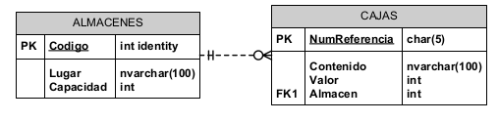
- Apunte el código Sql necesario para crear la bd completa, del DER adjunto.
- Realizar las siguientes consultas sobre la BD Tienda de informática. Para esto relea el apunte “3 - Lenguaje SQL.docx”, “10 - Consultas complejas en SQL.odt” y “8 - Lenguaje SQL - Subconsultas.docx”. Debe adjuntar el código sql utilizado y print del resultado.
  - Obtener todos los almacenes.
  - Obtener todas las cajas cuyo contenido tenga un valor superior a $150.
  - Obtener los tipos de contenidos de las cajas.
  - Obtener el valor medio de todas las cajas.
  - Obtener el valor medio de las cajas de cada almacén.
  - Obtener los códigos de los almacenes en los cuales el valor medio de las cajas sea
superior a 150.
  - Obtener el numero de referencia de cada caja junto con el nombre de la ciudad en
el que se encuentra.
  - Obtener el numero de cajas que hay en cada almacén.
  - Obtener los códigos de los almacenes que están saturados (los almacenes donde el
numero de cajas es superior a la capacidad).
  - Obtener los números de referencia de las cajas que están en Bilbao.
  - Insertar un nuevo almacén en Barcelona con capacidad para 3 cajas.
  - Insertar una nueva caja, con número de referencia ‘H5RT’, con contenido ‘Papel’,
valor 200, y situada en el almacén 2.
  - Rebajar el valor de todas las cajas un 15 %.
  - Rebajar un 20 % el valor de todas las cajas cuyo valor sea superior al valor medio de todas las cajas.
  - Eliminar todas las cajas cuyo valor sea inferior a $100.
  - Vaciar el contenido de los almacenes que están saturados.

